Dit zijn Screen shots van mijn aangemaakte database voor mmijn login/signup paginas

1. Hier heb ik een nieuwe database gemaakt met als naam login_sample_db
2. Daarna heb ik een table met 5 columns gemaakt genaamd users

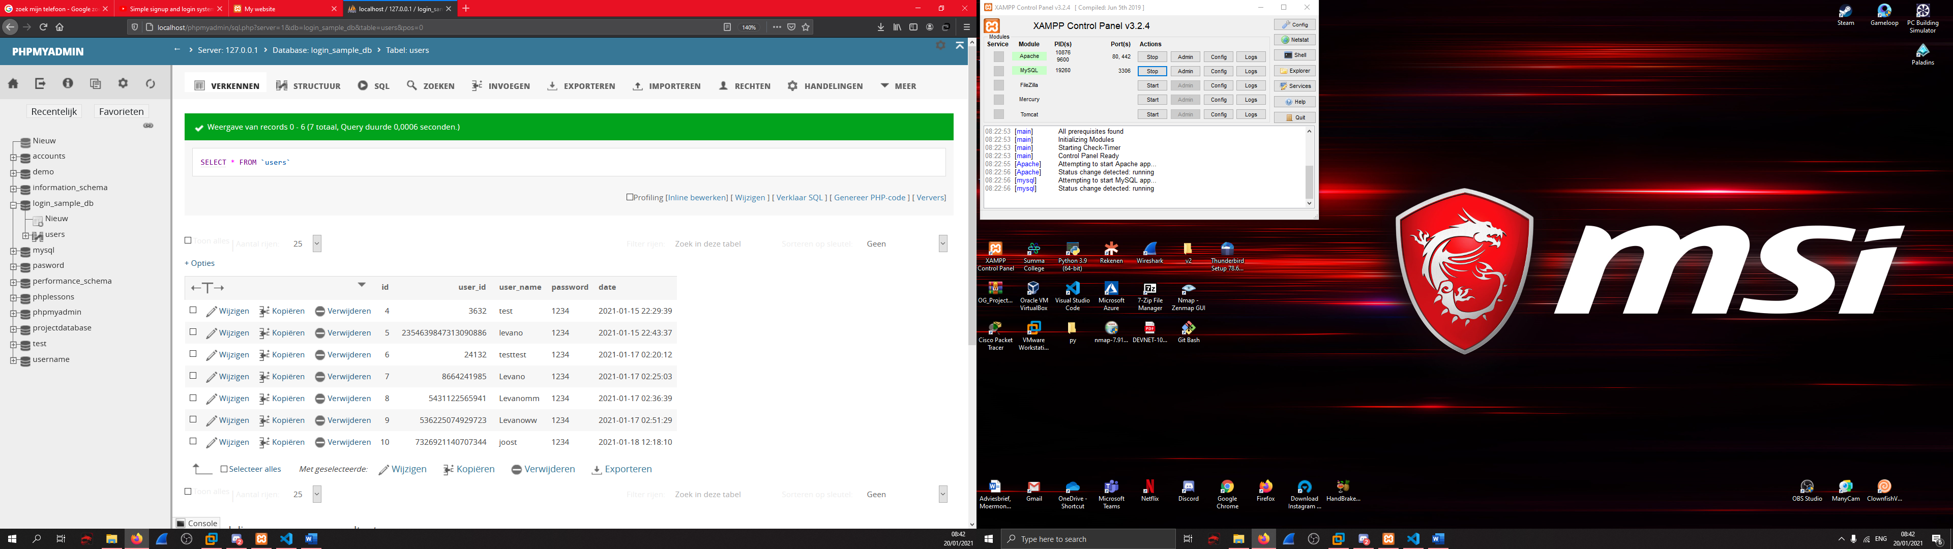

1. In deze tabels heb ik 5 Cellen met daarin de

* ID
* User_id
* User_name
* Password
* Date

